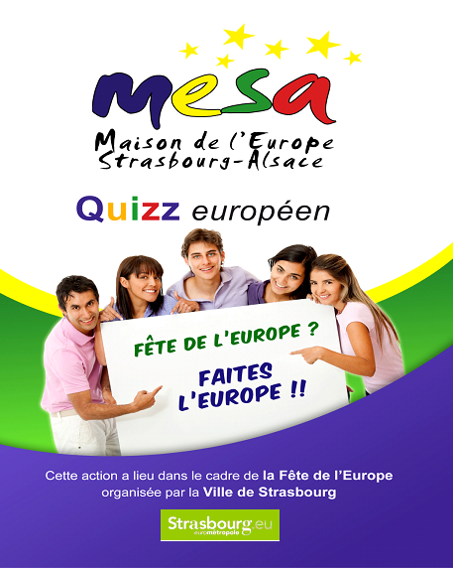
20. Quel est le numéro d’appel d’urgence européen ?
- A 911
- B 110
- C 112

21. Qu’est-ce que le Service Volontaire Européen ?
- A Un programme qui remplace le service militaire
- B Un programme permettant de participer à un projet d’intérêt général dans un autre pays européen
- C Un programme qui aide les jeunes à s’insérer professionnellement dans un autre pays européen

22. Pourquoi y a-t-il 12 étoiles sur le drapeau européen ?
- A C’est un symbole de perfection et de plénitude
- B C’est le nombre de pays fondateurs de l’UE
- C Il fallait 12 étoiles pour former un cercle

23. Qu’est-ce que les consultations citoyennes ?
- A Un référendum comme le Brexit sur la sortie de l’Union européenne
- B Un autre terme pour désigner les élections européennes
- C Des entretiens pour recueillir les attentes des citoyens européens afin de les intégrer dans le projet de refondation de l’Union européenne

24. Quelle est la date des prochaines élections européennes ?
- A Entre le 23 et le 26 janvier 2019
- B Entre le 23 et le 26 mai 2019
- C Entre le 23 et le 26 décembre 2019

25. Strasbourg n’est pas jumelée avec la ville de…
- A Boston (USA)
- B Dresde (Allemagne)
- C Leicester (Royaume-Uni)
- D Ramat-Gan (Israël)
- E Séville (Espagne)
- F Stuttgart (Allemagne)

Nom : ___________________________________________________________________________________________________________
Prénom : ________________________________________________________________________________________________________
Date de naissance : ________ /________ / _________________ Nationalité : ________________________________________
E-mail : _______________________________________________ Tél. : ____________________________________________________
Adresse : ________________________________________________________________________________________________________
édition 2018
A envoyer par lettre avant 15 juin 2018 : à la MESA - 9, Place Kléber, 67000 STRASBOURG ; ou par mail à l’adresse suivante : secretariat.mesa@gmail.com (voir aussi notre site web : www.mesa-strasbourg.eu)
http://FACEBOOK/MESA – MAISON DE L’EUROPE STRASBOURG ALSACE

Ce quizz s’adresse aux jeunes de 15 à 25 ans. Quelques prix seront tirés au sort parmi les MEILLEURES RÉPONSES !
Une seule réponse est possible par question.

1. Lequel de ces Etats ne fait pas partie de l’Union européenne ?
- A La Finlande
- B La Pologne
- C La Suisse

2. Lequel de ces Etats ne fait pas partie des membres fondateurs de l’Union européenne ?
- A L’Allemagne
- B L’Italie
- C Le Royaume-Uni

3. En 2013, un 28e Etat membre a rejoint l’Union européenne. Lequel ?
- A La Croatie
- B L’Estonie
- C La Serbie

4. Quel pays a organisé en 2016 un référendum pour décider de sa sortie de l’Union européenne ?
- A La Suède
- B Le Royaume-Uni
- C La Grèce

5. Quel accord permet aux citoyens européens de circuler librement dans la majorité des pays européen ?
- A Schengen
- B Maastricht
- C Lublin

6. Comment s’appelle le programme permettant aux étudiants européens de partir faire une partie de leurs études dans un autre Etat européen ?
- A Leader
- B Erasmus+
- C Horizon 2020

7. Où a été signé le dernier traité européen ?
- A Bruxelles
- B Lisbonne
- C Amsterdam

8. Comment s’appelle le président de la Commission européenne ?
- A Pierre Moscovici (France)
- B Jean-Claude Juncker (Luxembourg)
- C Martin Schulz (Allemagne)

9. Comment s’appelle le président du Parlement Européen ?
- A Antonio Tajani (Italie)
- B Daniel Cohn-Bendit (France/Allemagne)
- C Carles Puigdemont (Espagne)

10. Quelle est la politique européenne la plus importante en terme de budget ?
- A La Politique Agricole Commune
- B La Politique Etrangère et de Sécurité Commune
- C La Politique Européenne d’Immigration et d’Asile

11. A quelle fréquence ont lieu les élections au Parlement européen ?
- A Tous les 2 ans
- B Tous les 5 ans
- C Tous les 8 ans

12. A quel âge devient-on électeur et éligible aux élections européennes dans la quasi-totalité des Etats membres de l’Union européenne ?
- A 18 ans
- B 21 ans
- C 25 ans

13. Quelle institution ne fait pas partie de l’Union européenne ?
- A La Commission européenne
- B Le Conseil de l’Europe
- C Le Conseil européen

14. Quel est l’organe judiciaire de l’Union européenne ?
- A La Cour Européenne des Droits de l’Homme
- B La Cour de Justice de l’Union Européenne
- C Le Conseil de l’Union européenne

15. Combien d’Etats membres compte le Conseil de l’Europe en 2018 ?
- A 47
- B 27
- C 28

16. Où se trouve la Cour Européenne des Droits de l’Homme ?
- A Strasbourg
- B Luxembourg
- C Bruxelles

17. Quel chef d’Etat ou de gouvernement a pris récemment des initiatives pour relancer l’Europe ?
- A Theresa May (Royaume-Uni)
- B Viktor Orbán (Hongrie)
- C Emmanuel Macron (France)

18. Laquelle de ces institutions européennes se trouve à Strasbourg ?
- A La Commission européenne
- B Le Conseil de l’Europe
- C Le Conseil de l’Union européenne

19. Est-il possible d’assister aux sessions plénières du Parlement européen à Strasbourg ?
- A Oui
- B Non

